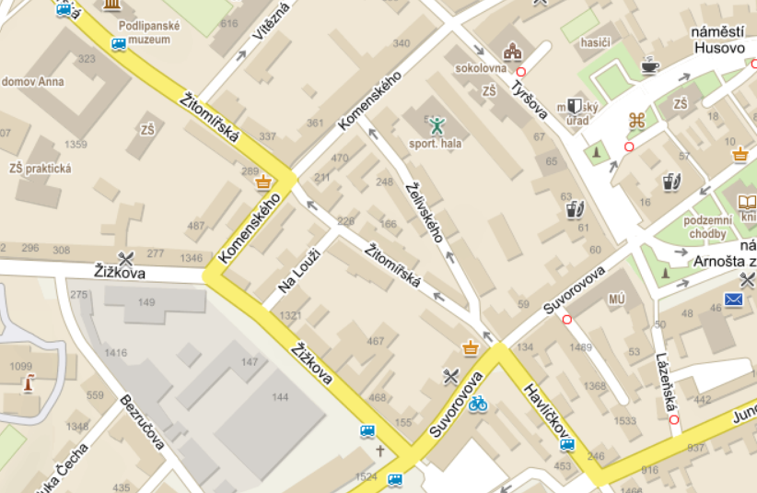
ŠKOLNÍ JÍDELNA BEZRUČOVA 1099

